Олимпиада по профессионально-трудовому обучению
для обучающихся 5, 6, 7 классов

^{Ф.И.О. обучающегося} __________________________________ученика _______класса
образовательное учреждение __________________________________________________________________________
учитель, подготовивший ученика ________________________________________________________________
- Разгадай кроссворд
 |  |  |  |  |  |  |  |  | ⁹
 |  |  |  |  |  |  |  | ⁸
 |  | ³
¹ | ² |  |  |  | ⁵ |  | ⁷ |  |  | ¹⁰
М | И | Р |  | Ж⁴ | И | В⁶ | О | Т | Н | Ы | Х¹¹

- Хищник, который питается другими живыми существами, только один вид парализует жертву своим ядом, а другой заглатывает целиком или душат.
- Дикое животное с красивой рыжей шерстью.
- Эта птица относится к семейству фазановых, а неприметный окрас, как у кур, использует только в целях камуфляжа.
- Не жужжу, когда лежу, Не жужжу, когда хожу. Если в воздухе кружусь, тут уж вдоволь нажужжусь
- 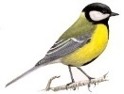
- Млекопитающее, которое относится к отряду хищные, семейству псовые.
- Дикое животное, самый крупный представитель семейства оленьих.
- Дикий зверь тропой бежит, то как хрюкнет, завизжит. С ним детишек караван. Это зверь лесной - …..
- Дикое животное похожее на кошку.
- Грызун хищник, вредитель хлебных злаков.

- Какое из двух утверждений правильное?
1. ЗООЛОГ – изучает животных в природной среде или в лабораторных условиях, участвуют в создании заповедников, следят за сохранностью животных.
2. ЗООЛОГ – лечит животных, дрессирует их, ухаживает за ними, использует в терапии или в поисковых целях.

- О какой профессии идет речь?
- Современная специальность по приведению внешнего вида домашнего животного в порядок - ______________
- Специалист, который готовит сторожевых псов для специальных служб, собак-поводырей для слепых, собак для поиска и спасения людей, для поиска опасных и запрещенных предметов - ______________________
- Угадай профессию (соедини линией картинки с животными с названием специалистов, которые их изучают)
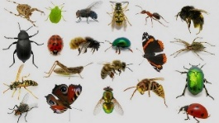 |  | Ипполог
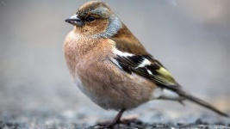 |  | Ихтиолог
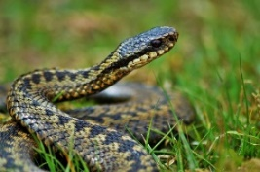 |  | Серпентолог
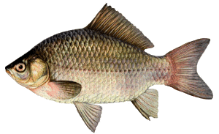 |  | Орнитолог
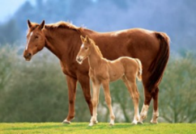 |  | Энтомолог
- Угадай из какого фильма (мультфильма) о животных сделан этот снимок.
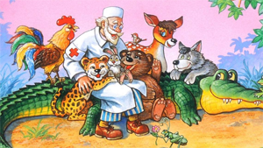
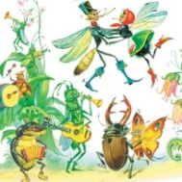
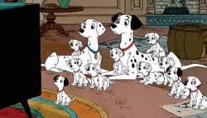
- Кто первым землю пашет?
Решите примеры и запишите ответы в порядке возрастания:
43+7=___ (Я)
23+8=___ (Р)
7+8=___ (Ч)
50+12=___ (К)
15+8=___ (Е)
31+12=___ (В)
Ответ
Буква
- Вспомни и запиши название профессий, связанных с миром животных (кроме тех, о которых уже было сказано в заданиях олимпиады) ___________________________________________________________________________________________________________________________________________________________________________________________________________________________________________________________________________________________________________________________________________________________________

